Relazione progetto gestione di reti
Rilevamento e Analisi di Flussi di Rete VPN tramite Deep Packet Inspection (nDPI) e Analisi Comportamentale degli Host

  - Riccardo Nedelcu, 673331, r.nedelcu@studenti.unipi.it
  - Alessandro Silvestri, 623495, a.silvestri12@studenti.unipi.it
  - Andrei Mickel Victorino, 673721, a.victorino@studenti.unipi.it

Descrizione
Il progetto ha previsto lo sviluppo di una sonda di monitoraggio di rete scritta in linguaggio C, denominata vpnFlows_detector. L'obiettivo principale dell'applicativo è l'intercettazione, la classificazione e l'assegnazione di un punteggio di rischio/sospetto ai flussi di traffico che transitano su un'interfaccia di rete o che sono archiviati all'interno di file di cattura storici (.pcap).
In fase di attivazione, ProtonVPN tenta innanzitutto di stabilire la connessione utilizzando protocolli e porte note; in questo stadio, il nostro applicativo è in grado di identificare immediatamente il flusso riscontrando una corrispondenza esatta nel database statico delle porte e dei protocolli noti.
Tuttavia, i protocolli VPN possono variare continuamente le porte di comunicazione, come per le connessioni WireGuard. A partire da tale momento, il rilevamento non può più basarsi sulle firme statiche di livello trasporto, ma deve necessariamente affidarsi all'analisi profonda del payload (Deep Packet Inspection). Ai nostri scopi, sono stati implementati i dissectors messi a disposizione della libreria nDPI, per identificare i protocolli applicativi.
Essi permetteranno infine di mostrare informazioni rilevanti sui flussi catturati durante gli esperimenti, associando uno score di analisi di sospetto di utilizzo di connessioni e strumenti VPN agli IP rilevati.
Prerequisiti ed istruzioni per eseguire il progetto
2.1 Prerequisiti di Sistema e Dipendenze
Il software è progettato per ambienti sistemi operativi Linux e richiede un compilatore C, oltre ad alcune librerie di sviluppo di sistema.
Per installare le dipendenze su sistemi basati su Debian/Ubuntu, eseguire da terminale:
sudo apt-get update
sudo apt-get install libpcap-dev libcap-dev
È inoltre necessaria la libreria di Deep Packet Inspection nDPI:
sudo apt-get install software-properties-common wget
sudo add-apt-repository universe
wget https://packages.ntop.org/apt-stable/22.04/all/apt-ntop-stable.deb
sudo apt install ./apt-ntop-stable.deb
sudo apt-get clean all
sudo apt-get update
sudo apt-get install pfring-dkms nprobe ntopng n2disk cento ntap

2.2 Istruzioni per la Compilazione
Compilare il progetto tramite gcc linkando le librerie pcap, cap, ndpi e la libreria matematica standard (-lm):
gcc -O2 -Wall vpnFlows_detector.c -o vpnFlows_detector -lpcap -lcap -lndpi -lm
2.3 Istruzioni per l'Esecuzione
L'avvio deve avvenire con privilegi elevati. Il programma provvederà autonomamente al privilege dropping in esecuzione:
- Modalità di Analisi con interfaccia di Rete:
sudo ./vpnFlows_detector -i <nome_interfaccia>
- Modalità di Analisi con lettura file PCAP:
sudo ./vpnFlows_detector -i /<percorso_del_file>/traffico.pcap
Opzioni disponibili:
  - -i <device|path>: Specifica l'interfaccia di rete di ascolto (es. eth0, wlan0) o il percorso di un file di dump .pcap.
  - -l <len>: Configura la Snaplength (default 1518 byte per non troncare i certificati TLS).
  - -f <filtro>: Applica un filtro BPF (Berkeley Packet Filter) in sintassi pcap standard (es. "udp port 51820" o "ip").
  - -h: Stampa il menu di aiuto.
  - -w: Scrittura dei pacchetti catturati in un file .pcap apposito.
  - -v: Opzioni facoltative per la verbosità.

3. Test svolti per verificare il corretto funzionamento
3.1 Test di analisi con lettura file PCAP
Abbiamo utilizzato Wireshark per creare 2 file pcap differenti, uno senza utilizzare VPN e uno utilizzando ProtonVPN su un device con WSL.
Poi utilizzando il comando per eseguire il codice con i file pcap, abbiamo verificato che il programma accedesse ai file e che riuscisse, accedendo al database con protocolli e porte note, a identificare il flusso unico creato da ProtonVPN, per poi darne la certezza utilizzando anche nDPI. Il primo test, dalle analisi effettuate, risulta in nessuna corrispondenza e quindi nessuna VPN rintracciata, con una percentuale di probabilità di VPN nei flussi del 20% (score dato dal fatto che è stato solamente rilevato una variazione significativa del numero dei flussi). Nel secondo test invece, il programma è riuscito a rintracciare la VPN e ad identificarne il servizio, cioè Proton e successivamente il protocollo utilizzato da esso, ovvero Wireguard, con una percentuale di probabilità di VPN del 100% (score dato dal matching con il database interno e i dissectors nDPI).
I comandi utilizzati sono i seguenti:
sudo ./vpnFlows_detector -i Test-noVPN.pcap
sudo ./vpnFlows_detector -i Test1-conVPN.pcap
I risultati ottenuti sono mostrati di seguito

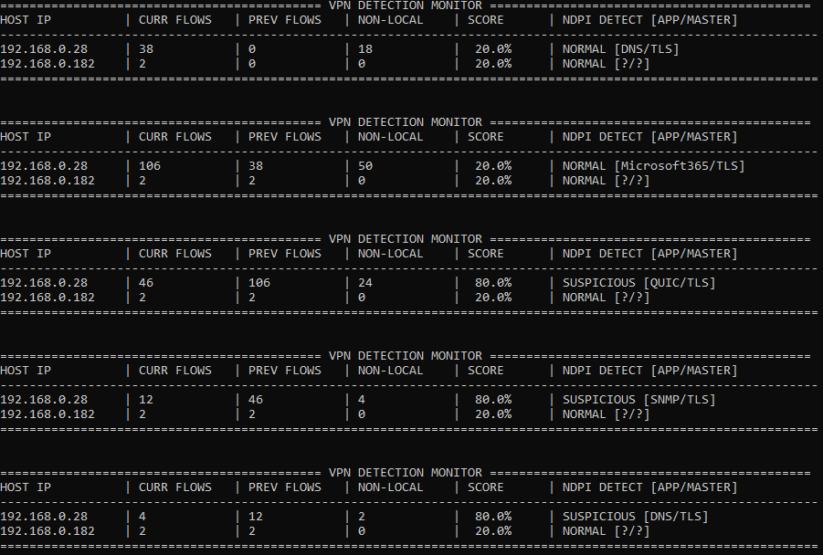
Risultato test senza VPN:

Risultato test con VPN:
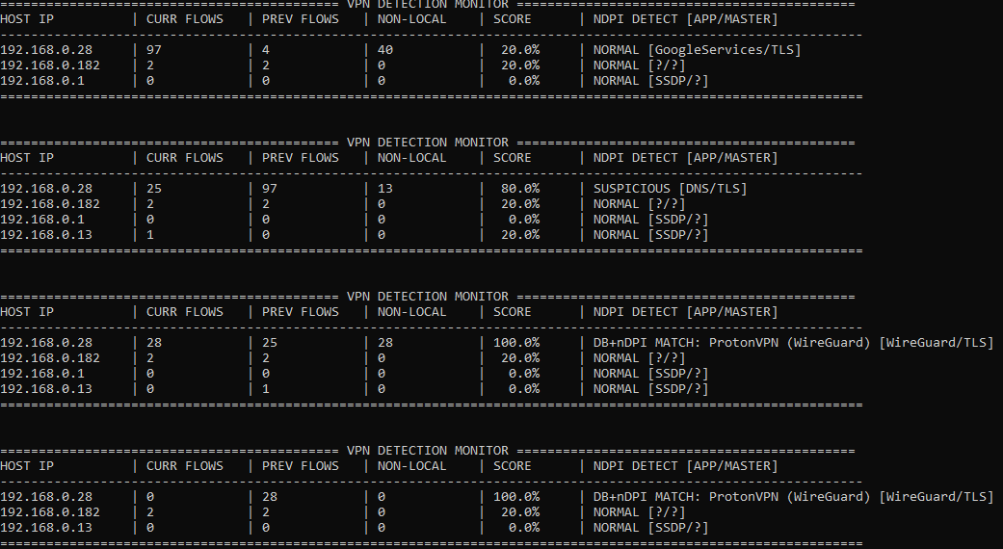

3.2 Test di analisi con interfaccia di Rete
È stato eseguito un test sull’interfaccia di rete di un device con SO Ubuntu, che ha confermato il corretto rilevamento della VPN, con percentuale di probabilità del 100%. Anche in questo caso è stato utilizzato ProtonVPN per effettuare la simulazione. Dato che il test è stato effettuato su Ubuntu, il programma ha utilizzato solamente nDPI per rilevare la VPN in quanto, con questo SO, Proton non utilizza i protocolli e le porte note, ma crea un’interfaccia di rete virtuale.
La VPN è stata inizializzata poco dopo l’avvio del programma in modo da generare un numero consono di flussi per eseguire al meglio il test.

Il comando utilizzato è il seguente:
sudo ./vpnFlows_detector.out -i wlp62s0

Il risultato ottenuto da terminale è il seguente:
